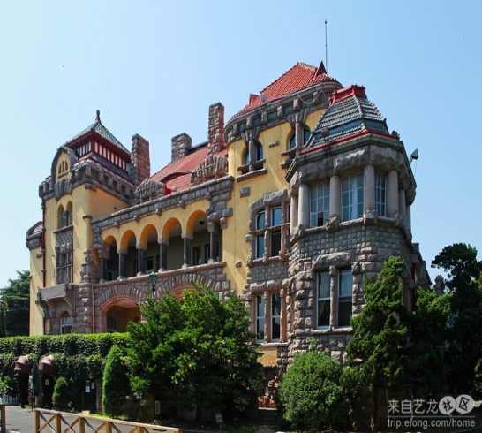
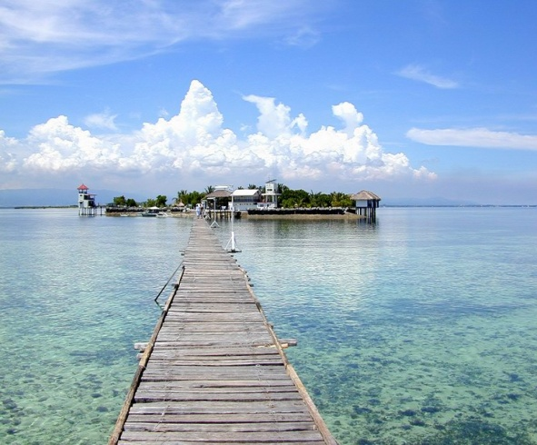
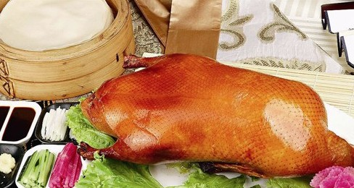
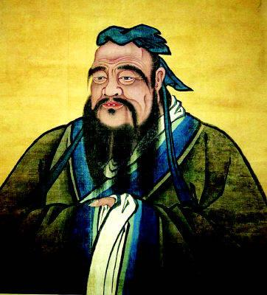
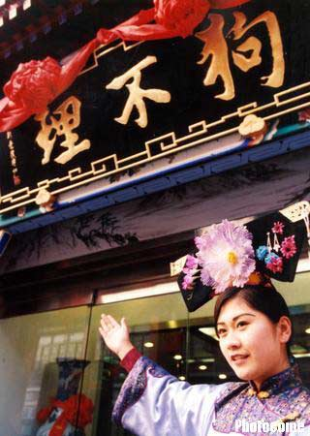
行程特色
精彩傳統雜技、北京老字號小吃街東華門夜市、淘貨秀水街名牌市場、皇家承德避暑山莊、小布达拉宫、 繁華北京三裡屯雅秀市場、北京特色刀藝表演、天津傳統食品街与文化街，趵突泉，東嶽泰山，孔廟，小魚山
各地風味
正宗北京烤鴨、老北京風味、涮羊肉風味、餃子風味、承德老火鍋、承德野味天津狗不理包子

※清楚標明購物點、旅遊品質最有保障
此特惠團僅限於海外華僑!
僅提供國語/粵語服務, 非華人旅客, 另有參團規定。

$599起
中國皇庭勝景.齊魯大地之旅.孔子故鄉14日遊
北京|承德|天津|濟南|泰安|曲阜|濰坊|青島|嶗山

費用包括： |  | 費用不包括:
1 | 酒店: 全程入住5★或4★酒店(2人1房) | 1 | 國際國內機票及稅項
2 | 餐飲: 按行程中所列每日餐食及各地風味餐點 | 2 | 小費：AUD$10/人/天
3 | 門票: 行程中所列景點門票 | 3 | 中國簽證費: AUD $78.50（單次入境）+服務費AUD$10
4 | 景點: 行程中所列明項目及特別節目 | 4 | 一切純屬私人性質的消費（如電話費，洗衣費等）
5 | 導遊: 專業中文導遊（国语，粤语） | 5 | 保險費(醫療險以及行程延误，取消等保險)
6 | 交通: 豪華旅遊車 | 6 | 行程上所有沒有列明的項目
7 | 保險: 中國境內“旅遊意外險” | 7 | 因私人原因，罷工，天氣，政治因素，戰爭,災害或其他力不可抗拒的因素引起的額外費用
联谊假期保留隨貨幣匯率、接待價格波動而調整價格的权力，并不需提前通知
抵達北京日期 | 價格  (不含国际機票) | 單房差
2011年4月28日  2011年5月26日  2011年6月16日 | $599 | $399
5周歲以下小童免費（沒有床位）5-17歲附加費AUD$100/人

注意事項:行程內容可能因季節/交通/航班/政治或其他因素而有所差異，旅遊公司保留調整及變動行程順序的權利！有關訂位規則及其他相關條款，無法一一詳訴。請訂位前務必詳閱本公司網站或來電查詢。以上行程為全程跟團行程，如參加者在行程中離開，需補付離團費用每天/每人AUD$99, 其他費用,恕不退還。

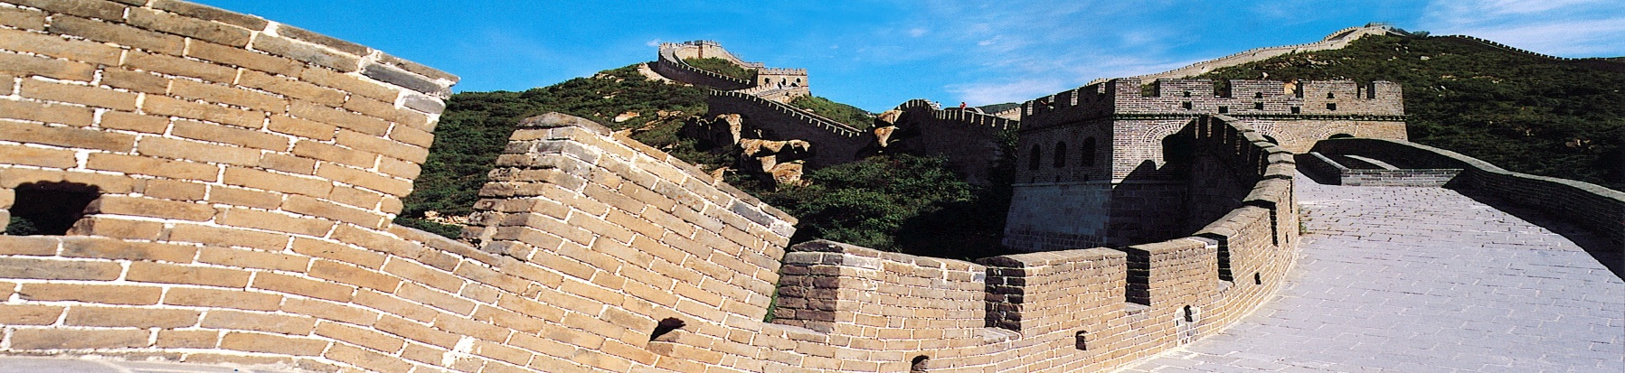
第一天：抵達北京 翠宮飯店5* 或同級

飛抵北京，由聯誼假期優秀導遊于機場大堂迎接、送往酒店休息。

免費接機時間: 3:00PM—5:00PM, 10:00PM-12:30AM

※※若航班誤點超半小時以上，我公司將不提供接機服務。

※※其它時間抵達，如需安排機場接/送酒店AUD$30/人/次

第二天：北京 (B,L,D)

早餐後遊覽天安門廣場-世界上最大的廣場及世界上規模最大的宮殿建築群-故宮。故宮規模宏偉,佈局嚴整,建築精美, 是中國古代建築、文化、藝術的精華。下午參觀新城珍珠博覽。晚餐后欣賞精彩的傳統雜技表演。

第三天：北京 (B,L,D)

乘車前往居庸關長城， 其形勢險要，自古爲兵家必爭之地；山 勢 雄 奇，清流縈繞，翠峰重疊。而後遊覽明十三陵之定陵。下午返回北京 后漫步中國最繁華的購物中心王府井大街，然后前參觀亞洲最大的玉 器博覽中心。晚餐后漫步東華門夜市、琳琅滿目的中華小吃另您瀏覽 往返。

第四天：北京（B,L,D）

遊覽中國古代皇帝的祭天神廟-天壇,其設計巧妙,建築藝術高超。然後外觀08年奧運主會場鳥巢及水立方。下午淘寶秀水街并參觀中醫藥學的精粹同仁堂。

第五天：北京承德（B,L,D） 乾陽酒店４*或同級

遊覽中國現存最大的古代皇家園林-頤和園,它素以規模宏偉、嬌麗多 姿而享有盛名。参观上等丝绸，而後驅車前往承德，遊覽皇家享用的 避暑山莊。

第六天：承德北京（B,L,D） 翠宮飯店5* 或同級

參觀有小布達拉宮之稱的承德外八廟中最大的皇家寺廟。 其 氣勢恢宏，規模巨大。隨後乘車返回北京，專門安排聞名京城的三裡屯雅秀 市場。晚餐欣賞刀藝表演。

第七天：北京天津北京 （B,L,D）

早餐後，品嘗上等茶葉，随后驅車前往天津，抵達后閒逛著名的天津食品街以及有數百家傳統老字號的古文化街，瞭解天津四大民间工艺品（杨柳青年画、泥人张彩绘、天津风筝、刻砖）的傳統工藝特色。午餐品嘗著名的狗不理包子，傍晚乘車返回北京。
Tel: 03 9428 9428
Email: sales@smartflight.com.au
MSN: smart-flight.com.au

第八天: 北京 濟南 （B,D） 明珠怡和大酒店4*或同級
早餐後,乘坐航班飛往山東省首府—濟南。參觀四大名泉之一的趵
突泉及由泉水彙聚而成的大明湖公園； 晚餐享用魯菜風味。

北京免費送機時間: 9:00AM—10:00AM, 2:00PM-5:00PM

※※ 如需於其它時間安排送機場AUD$30/人/次
第九天: 濟南泰安曲阜（B,L,D） 闕裡賓社大酒店4*或同級
早餐後乘汽車赴泰安。參觀有五嶽之首，五嶽獨尊之稱的東嶽泰山（含雙程纜車）。山頂參觀南天門，天街，大觀峰－唐摩崖石刻、玉皇頂。午餐品嘗農家宴, 隨後前往中國歷史悠久的文化名城，也是中國著名思想家，及被封為＂大成至聖先師＂教育家孔子的故鄉-曲阜。今天的晚餐,您將享用孔府家宴+鼓樂舞表演。

第十天: 曲阜濰坊（B,L,D） 泛海大酒店4*或同級
曲阜被稱為東方聖地，中國的麥加。今天將參觀祭祀孔子的孔廟，孔子後代居住的孔府，及孔氏家族墓地－孔林，之後乘車前往著名的國際風箏之都濰坊。參觀楊家埠民俗大觀園，瞭解風箏和年畫的製作過程並可以親手放飛風箏。午餐品嘗地道濰坊菜並可以吃到濰坊名吃雞鴨和樂面。

第十一天: 濰坊青島（B,L,D） 世紀文華大酒店4*或同級
早餐後乘車前往碧海藍天，綠樹紅瓦”的東方瑞士的浪漫的城市 - 青島。到達後在青島遊覽。 領略具有濃鬱歐陸風格的如詩如畫的島城風光：遊覽青島最高的山頂公園－小魚山，參觀青島市的象徵－棧橋，續往八大關遊覽。八大關景區因為馬路以中國八個關隘的名字命名而稱為八大關，因為有建築風格各異的別墅，故又有萬國建築博覽館之稱。晚餐品嘗青島漁家海鮮宴 。

第十二天: 青島嶗山青島（B,L,D）
早餐後前往東海路雕塑園觀賞現代雕塑。續往青島啤酒廠參觀中國最出名的啤酒的釀制並親口品嘗最新鮮的青島啤酒。接著前往嶗山參觀。晚餐品嘗青島名小吃。

第十三天: 青島原居地（B）
早餐後送往機場， 搭乘內陸班機經北京或其他主要門戶城市返回美國，回到溫馨的家。
※报名请洽您信任的旅行社，指名参加联谊假期的旅行团，品质才有最高的保证！

Your Travel Agent

